KHOA CÔNG NGHỆ THÔNG TIN – TRƯỜNG ĐH KHOA HỌC TỰ NHIÊN

**QUẢN LÝ QUY TRÌNH PHẦN MỀM**

# Nhóm 3-15HCB2

**HỆ THỐNG QUẢN LÝ SOURCE**

**Đề Tài: Game Angry Bird**

Phiên bản 2.0

Ngày 3/1/2017

**GV Lý Thuyết:** Ngô Huy Biên

Link source code dự phòng (Trong trường hợp bitbucket sập server): Bản full source code  
<https://drive.google.com/file/d/0B1c-lPlNxnmbNEJYekZUMEoyUkU/view?usp=sharing>

Link đăng nhập công cụ quản lý code: <https://bitbucket.org/account/signin/>

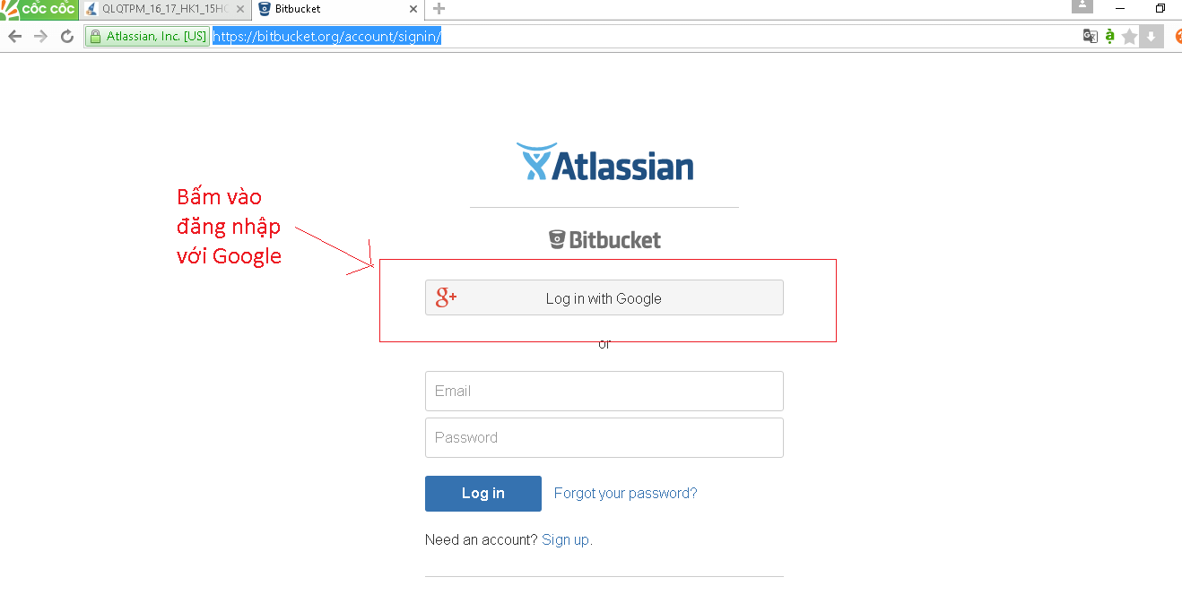Dùng gmail để đăng nhập vào hệ thống:

Email google để đăng nhập: [you49001@gmail.com](mailto:you49001@gmail.com), 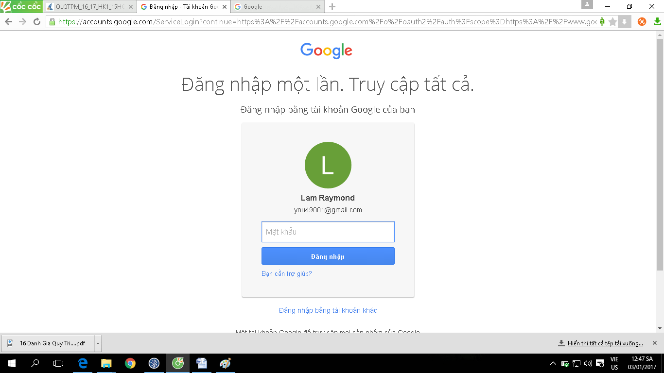Pass là : 741852963@@

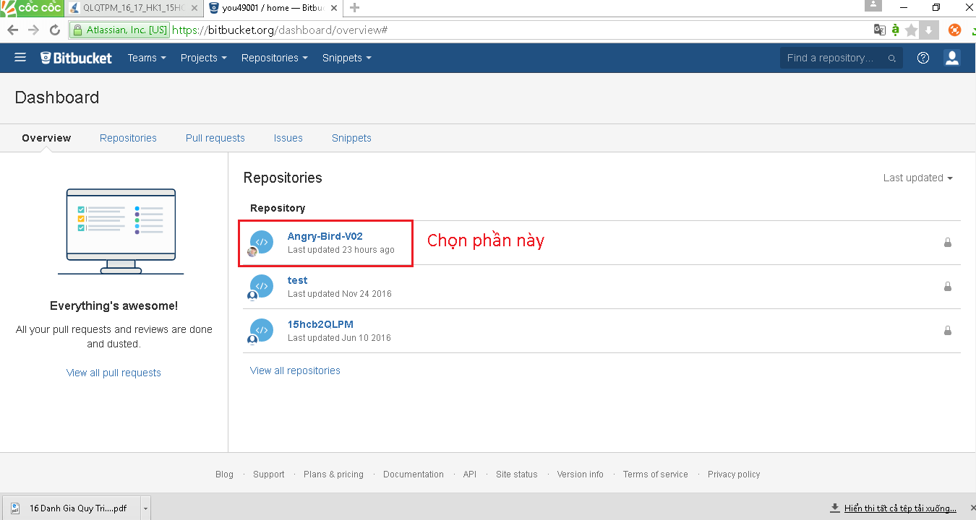Sau khi đăng nhập: Chọn như trong hình dưới để vào phần quản lý code đồ án

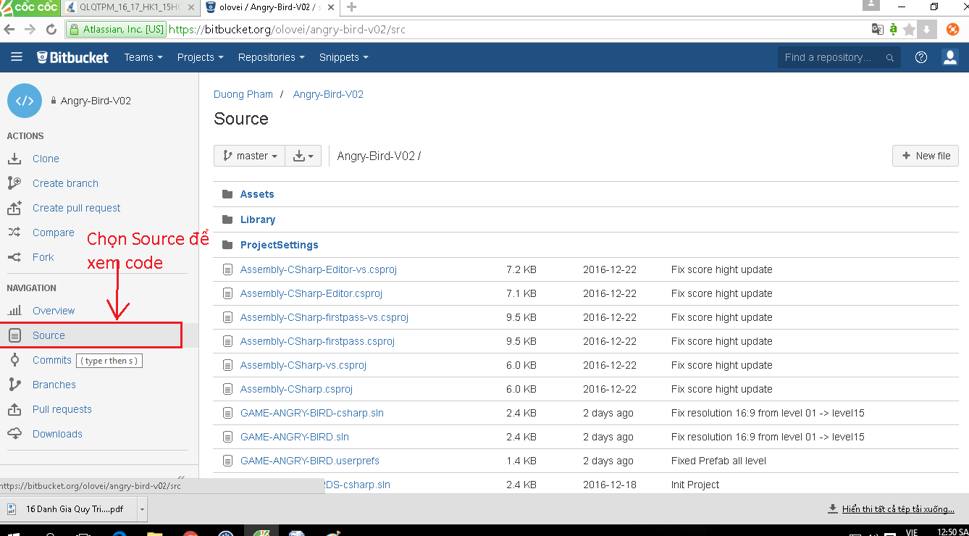

Để tải source code về thì cần dùng công cụ Source Tree: tải công cụ này từ <https://www.sourcetreeapp.com/>

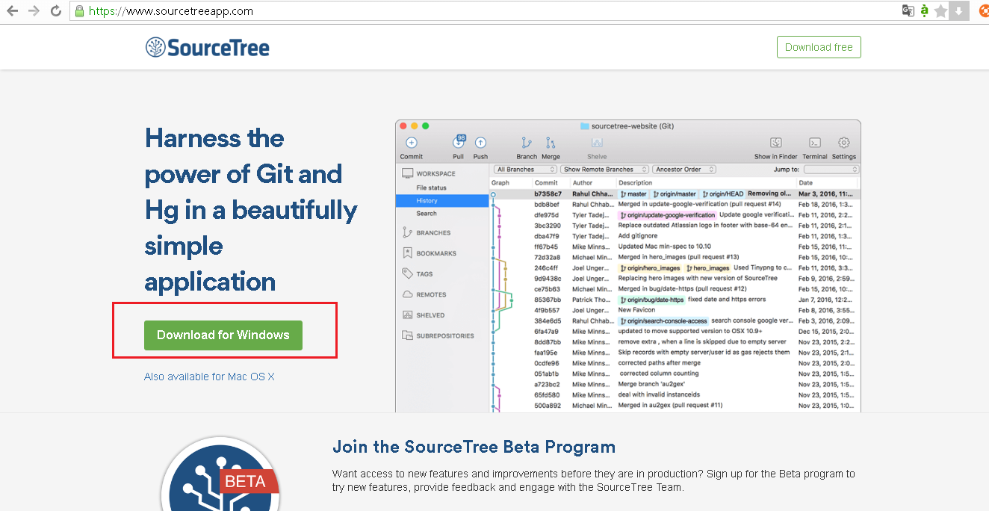

Trong quá trình cài đặt (Cài đặt cứ next next tới như bao phần mềm khác) nếu có yêu cầu cung cấp email và pass thì dùng thông tin đã ghi ở trên còn nếu yêu cầu username thì dùng username: you49001 và pass là: 741852963@@.  
Link clone để tải từ bitbucket: <https://you49001@bitbucket.org/olovei/angry-bird-v02.git>  
Chi tiết cách tải code xin theo clip sau (**Dùng hình ảnh sẽ gây khó khăn và diễn đạt làm giảm khả năng thao tác thành công**): **Nên xem clip**  
<https://www.youtube.com/watch?v=BV9HhTQdQB4&feature=youtu.be>

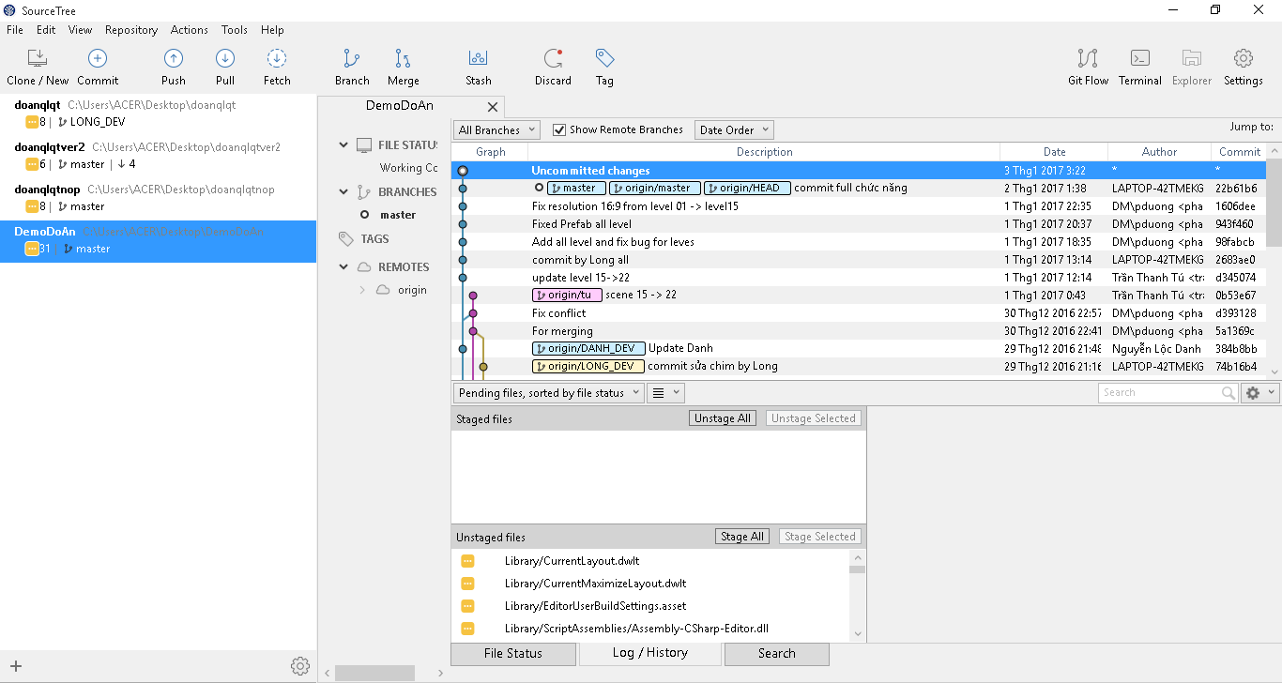Hình ảnh trừ source tree sau khi tải về: